Docs ressources : EUREKA Delagrave 4° Annexe 10 page 120 et page 64, + téléphones et télégraphes
Fiches connaissances : EVOL_4N1, CGI_4N4
Compétences :
- Comparer les choix esthétiques et ergonomiques d’objets techniques d’époques différentes,
- Repérer dans les étapes de l’évolution des solutions techniques la nature et l’importance de l’intervention humaine à côté du développement de l’automatisation,
- Associer l’utilisation d’un objet technique à une époque, à une région du globe,
- Repérer le mode de transmission pour une application donnée,
- Associer un mode de transmission à un besoin donné.
- Classez dans la première colonne du tableau les objets techniques suivants dans l’ordre chronologique de leur apparition : Internet et courriel (1994 en France), voix humaine, radio (TSF), téléphone électrique, télégraphe de Chappe (sémaphore), télévision, tam-tam (5-12 km), télégraphe électrique, téléphone portable. Vous devez vous aider de l’annexe 10 du livre, colonne communications
Objet technique | Date / époque (si connue) | Type de signal | Distance de transmission
Aucun : la voix humaine | Préhistoire | Vibrations de l’air | Quelques dizaines de m
 | ?
- Indiquez dans la deuxième colonne du tableau les dates d’apparition ou l’époque, telles qu’elles figurent dans l’annexe 10, page 120
- Indiquez dans la troisième colonne le type de signal utilisé par ces moyens de communication : impulsions lumineuses, vibrations mécaniques, ondes radio, impulsions électriques (voir fiche connaissance Communication et Gestion de l’Information_4N4 et le verso de ce document)
- Estimez dans la quatrième colonne la distance de transmission de l’information (quelques dizaines de mètres, de kilomètres ou quelques milliers de km)
- A votre avis, quel objet technique a été utilisé le 14 avril 1912, pour envoyer les messages S.O.S. du Titanic ? Pourquoi ce mode de transmission ? Pourquoi pas le télégraphe électrique ?

- Le télégraphe de Chappe est-il utilisable tout le temps ? Quand ne l’est-il pas ?

- Pour quelle raison le télégraphe électrique supplante-t-il en 1845 le télégraphe de Chappe ?

- Ecrivez ci-dessous « SOS » en morse, puis en alphabet « Chappe » ?

- Quel est en revanche l’inconvénient du télégraphe électrique par rapport au télégraphe Chappe, inconvénient qui disparaîtra avec le télégraphe utilisant les ondes radio ?

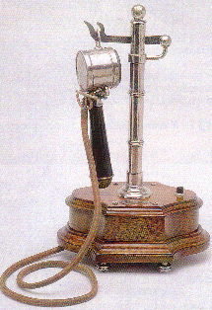 | 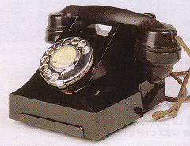 | 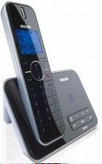

- Page 64 : Quels sont les matériaux employés principalement pour chacun des trois téléphones ?
Début XX° siècle : 1940 : 2010 :
- Hormis l’esthétique, (fonction d’estime), quelles sont les améliorations apportées au cours du temps ?

- Dans un téléphone, nommez l’émetteur et décrivez sa fonction technique.

- Réseau manuel : comment les opératrices mettaient-elles en contact les interlocuteurs ?

- Pourquoi le téléphone du début du XX° siècle ne dispose-t-il pas d’un cadran ?

- Ce système était-il adapté à un grand nombre d’appel et pourquoi ?

- Le nombre de téléphones augmentant, pour quelle(s) raison(s) le téléphone automatique s’est-il rapidement imposé ?

